**Схема размещения рекламных конструкций № 4**

По адресу: г.Карасук, ул.Ленина –1 место выделенное (проектируемое) место под отдельно стоящую рекламную конструкцию – билборд ( возле авиадука)

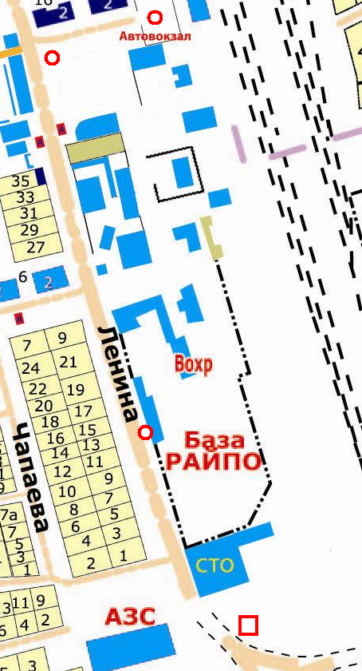

**Условные обозначения:**

- Выделенное (проектируемое) место под Билборд, (размер 3x6 м)